河北石油职业技术大学 教案首页
课程：区块链与大数据 授课教师：白玉琪 2021/2022学年 第2学期
授课章节 | 零知识证明(2) |  | 授课  方式 | 理论课 ■ 实验课 □实训课 □ 教学做一体化课程 □ |  | 时间 | 2学时
教学目的 | 了解零知识证明zksnark基本知识
教  学  组  织 | 教学内容 |  |  |  | 教学过程设计及时间分配
教  学  组  织 | - Zksnark算法介绍  - Zksnark流行引擎 |  |  |  | 教学过程设计：  依托vitalik的博客文章对zksnark的基本算法做介绍，从概念层面了解其基本机制。对zksnark编程引擎主要介绍libsnark和zocrates。  时间分配：  40分钟 算法讲解  40分钟引擎介绍与基本场景
教学  重点 |  | 算法结构和应用基本场景
教学  难点 |  | 对算法理解需要一定数学基础
教学  手段 |  | 案例教学法、讲授等教学方法；多媒体教学手段。
作业及  思考题 |  | 阅读vitalik博文的中文版
参考资料 |  | https://vitalik.ca/general/2021/01/26/snarks.html
本讲内容学法指导 |  | 通过项目实例理解使用场景是关键
零知识证明(2)（教案）
教学内容及教学过程 | 说明
- Zksnark算法介绍
Vitalik介绍zksnark原理的文章较为通俗，但一般学生理解上仍有较大难度，需要突出重点，省减细节
    - 用受限的语言描述问题
    - 将代码拍平
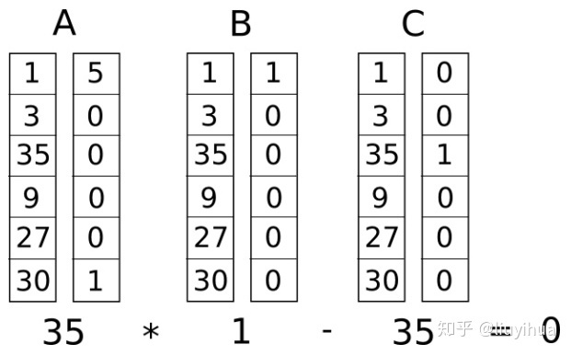
    - 将R1CS转换为QAP
    - 提供证明而不泄露知识
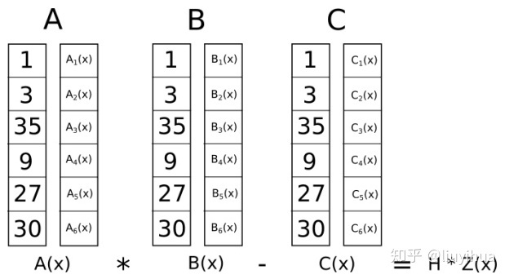

- 引擎与应用场景
选择libsnark和zocrates引擎介绍，并设想一种使用场景加以讲解。场景在零知识证明中具有特别重要的意义，对初学者来说往往是一个理解的枢纽。
教
学
总
结

